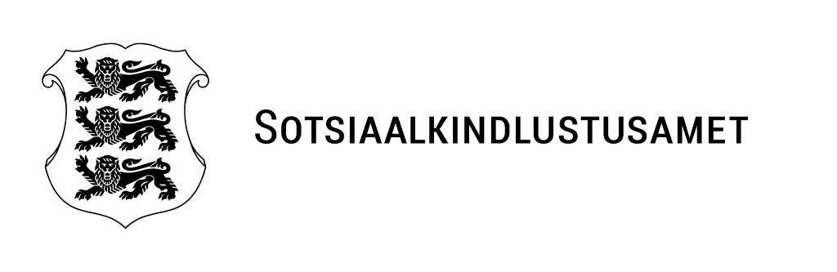
Mõmmipesa Lastehoid OÜ

Järve tn 2, Kristiine linnaosa, Tallinn
11314 Harjumaa

Ettekirjutuse täitmise kontroll | 27.08.2024 nr 5.1-3/25258-1

Sotsiaalkindlustusamet on 15.12.2023 teinud Mõmmipesa Lastehoid OÜ-le ettekirjutuse nr 5.1-3/43809-3 lõpetada loata lapsehoiuteenuse osutamine aadressil Vesilennuki 18, Tallinn.

Käesolevaga teavitame, et ettekirjutuse täitmise kontroll toimub 27.08.2024 etteteatamata paikvaatluse vormis.

Jaana Priidel
järelevalve peaspetsialist

